Les fourmis, ces grosses fainéantes ?

103 des 225 Temnothorax rugatulus* d'Amérique du Nord observées par les scientifiques passent leur journée à buller. Un mythe s'effondre.
Par Le Point.fr (* corrigé par A. lenoir)
Publié le 02/10/2015 à 09:37 | Le Point.fr
http://www.lepoint.fr/science/les-fourmis-ces-grosses-faineantes-02-10-2015-1970055_25.php#xtor=CS3-194

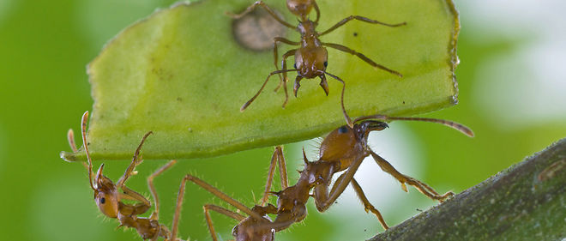
Sur les 225 insectes de la colonie*, 34 puéricultrices se chargent des larves, 26 sont des ouvrières, 62 sont polyvalentes, et 103 ne font tout simplement rien. Photo d'illustration. Biosphoto/Minden Pictures©Piotr Naskrecki
(Attention, ce sont des Atta, rien à voir avec les Temnothorax !
* Il y avait en réalité 5 colonies - Notes de A. Lenoir)
Jean de La Fontaine et Bernard Werber avaient-ils tort ? Selon une étude parue dans la revue Behavioral Ecology and Sociobiology – et relayée par un blog du Monde.fr – le mythe de la fourmi travailleuse serait erroné. En observant plusieurs fourmilières, des chercheurs ont remarqué qu'environ la moitié de ces insectes paraissaient inactifs voire oisifs. Pour vérifier cette hypothèse, explique le blog, les scientifiques ont rassemblé cinq colonies de Temnothorax rugatulus, une espèce de fourmi nord-américaine qu'ils ont ensuite placée dans des fourmilières artificielles. Puis chaque fourmi a été marquée par un code couleur sur la tête, le thorax et l'abdomen afin d'observer au mieux les comportements individuels. Ensuite, les chercheurs ont filmé les insectes par séquences pendant trois semaines : 18 épisodes par jour d'une durée de cinq minutes.

Armée de réservistes
Résultat : près d'une fourmi sur deux ne fait rien. Sur les 225 insectes de la colonie, 34 puéricultrices se chargent des larves, 26 sont des ouvrières, 62 sont polyvalentes, et 103 – presque la moitié de la colonie – bullent qu'importe le moment de la journée. Daniel Charbonneau, un des chercheurs qui a mené l'étude, ne valide cependant pas l'hypothèse. La flemmardise des fourmis serait plutôt le fruit de leur organisation complexe du travail, affirme-t-il. Mais cela n'explique pas tout. Ces fourmis ne font rien parce qu'elles interagissent moins avec leurs congénères et ignorent ainsi qu'il y a du travail.
Un autre biologiste a réfuté ces observations. Selon lui, les fourmis s'organisent afin qu'une armée de réserve soit prête en cas d'attaque extérieure. S'il n'y a aucune menace, certains membres de la colonie ne font rien. Si les entomologistes n'arrivent pas à se mettre d'accord sur la paresse des fourmis, ils ont tous admis que les trois semaines qu'ont durées l'étude étaient peut-être insuffisantes pour analyser les mystères de ces insectes. Fainéants, les scientifiques ?

